prénom date d’action lieu d’action section

PORTE-PAROLE SUR ACTION SECTION 1 ou 2

POUR COMMENCER : Merci d’inscrire votre prénom/pseudo, la date, la ville, et la section de votre action en haut du fichier et dans son titre !
[ça donnera par exemple : Arthur_23/10_Limoges_PP sur action section 2]

Tu as choisi d’être porte-parole sur action, et on t’en remercie ! C’est un rôle essentiel que de porter la voix de la campagne dans ces moments clés.

Ce document vise à guider les porte-paroles sur action SECTION 1 et 2 dans leur préparation. C’est à la fois un document repère qui répertorie les redevabilités d’un PP sur action, et un document de travail.
Suis le parcours fléché ! Ce document, c’est les cadres orangés.
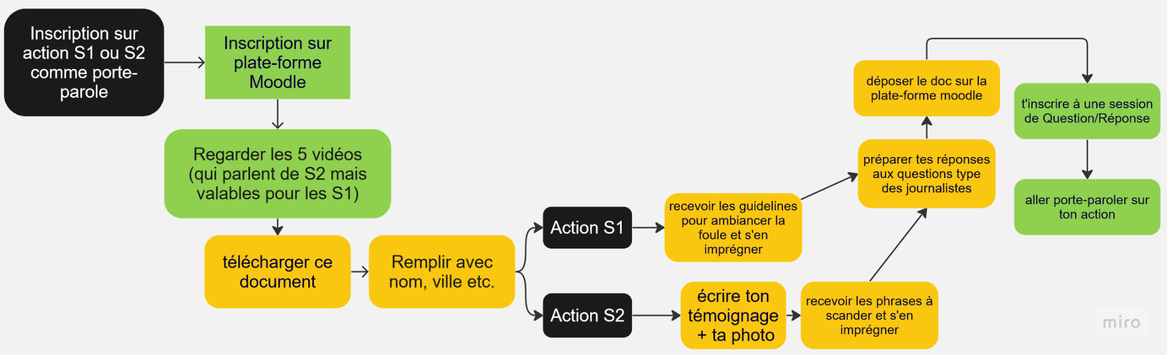

Il y a trois choses à préparer par lae PP sur action détaillées dans ce document :
● son témoignage écrit et une photo portrait si action S2
● la déclamation du discours préparé par le cercle médias&message
● la préparation de sa prise de parole auprès des journalistes pendant l’action

Une personne du sous-cercle porte-parolat validera ensuite ces trois éléments, ou demandera à lae PP si des modifications peuvent être apportées.
NB : sur les S1 et les S2, on prévoit idéalement deux porte-paroles pour pouvoir alterner les rôles, entre scander les phrases et répondre aux journalistes.

1. Témoignage écrit et photo UNIQUEMENT POUR S2
Le témoignage est un texte d’une dizaine de lignes max qui présente la personne (prénom, âge, éventuellement études ou profession, mère/père de famille etc. si ça peut servir votre propos) et décrit les raisons profondes de son engagement, de son passage à l’action. Il sera utilisé dans le communiqué de presse. Il est important de marquer sa sincérité ici. Ce qui touchera le plus les gens qui le liront, c’est ce qui vous touche vous.
Un exemple de témoignage percutant :
"Je m’appelle Romain, j’ai 26 ans. Aujourd’hui, j’ai décidé de rentrer en résistance civile. Les faits scientifiques sont là et sont irréfutables. Ma nièce a 6 mois. Si l’on agit pas, si l’on agit pas maintenant, il sera trop tard. Elle sera promise à une vie ponctuée de souffrances à cause de la catastrophe climatique à venir. Je ne peux pas m’y résoudre. Je ne suis pas un héros. J’aurais préféré aller la voir grandir plutôt que d’aller m’asseoir sur une route. Je suis juste un citoyen déterminé à faire ce qui me semble juste pour l’avenir de celles et ceux que j’aime.”
Le tien :

Pour la photo, elle se prend en format portrait, de face, avec soit un fond uni soit en extérieur. On doit y voir ton visage, si possible avec un regard déterminé (pas en train de rire), et ton t-shirt d’action s’il y en a un, tendu de manière à ce que le message soit visible.

2. Déclamation du discours
Lea porte-parole est la personne qui va :
- Soit scander trois ou quatre phrases sur les actions de Section 2
- Soit parler (probablement dans un mégaphone) aux personnes rassemblées sur S1 pour les motiver, stimuler une ambiance collective déterminée et joyeuse.
Il n’y a pas à en écrire la base (c’est la tâche d’autres personnes !), mais il va falloir s’en imprégner, l’ajuster à toi, et bien sûr apprendre à le déclamer.
Il te faut donc :
● ajuster le discours à qui tu es
● t’en imprégner, l’apprendre par cœur, t’entraîner à le déclamer

3. Préparation de la prise de parole auprès des journalistes
Le porte-parolat sur action, ça secoue un peu ! Il est possible que pendant que vous êtes interrogé.e par un.e journaliste, un.e passant.e, la sécurité ou la police vienne essayer de vous bouger. Garder votre calme et continuer votre prise de parole. Cela peut créer un moment très fort et émouvant, témoignant de cet aspect-là des actions. Cependant, si vous ne le sentez pas et préférez arrêter de parler à ce moment-là, écoutez votre ressenti et n’insistez pas et arrêtez de répondre aux questions de lea journaliste. Le principal, c’est que vous le viviez bien !
L’objectif est d’avoir une prise de parole qui soit à la fois singulière et cohérente avec la campagne. La sincérité que vous trouverez est l’aspect le plus important.
Voilà donc 5 sujets qui font l’ADN des choses à transmettre aux médias sur une action. Pour chaque sujet, nous t’invitons à écrire ta propre formulation ! Une fois validées par le sous-cercle porte-parolat, nous te recommandons de les apprendre par cœur afin qu'elles te servent de repères dans ta prise de parole.
NB : selon l’actualité, on choisira de mettre l’accent sur l’un ou l’autre aspect, sur un événement etc. Ces éléments te seront transmis soit via le texte préparé par le cercle Médias&Message, soit pendant la session de questions/réponses.
ATTENTION : les échanges avec les journalistes se feront alors que vous êtes en train de bloquer, ce serait donc bizarre de partir dans des considérations techniques. Plus que jamais ici, important d’avoir des réponses courtes et plutôt émouvantes, fortes. S’il y a des éléments techniques à amener (loi, chiffres), donnez les dès le début et synthétiquement puis déroulez ce qui en découle pour nos vies, ce que ça provoque en vous.
- Qu’est-ce que Riposte Alimentaire ? Une campagne de résistance civile qui vise à obtenir une première victoire climatique et sociale.
→

- Quelle est notre revendication ? Ajouter l’alimentation dans le régime de la sécurité sociale. Nous souhaitons permettre à chaque personne de manger à sa faim, aux paysans et paysannes de vivre dignement de leur travail, tout en adaptant notre modèle de production alimentaire aux effets du dérèglement climatique
→

- Pourquoi la résistance civile ? Le gouvernement a montré qu’il défend des intérêts privés et pas l’intérêt des citoyen.nes. Nous devons toutes et tous nous allier contre la crise climatique en cours, qui sera un cataclysme social dans quelques années si nous ne changeons pas de cap. Soyez visuels !
→

- notre mode d’action : des perturbations répétées du train train quotidien pour contraindre le gouvernement à agir - notre dernier recours - il nous reste nos corps et nos voix
→

- Ma raison d’être là : la seule consigne ici, allez-y avec vos tripes !
→

Pour aller plus loin :
- https://securite-sociale-alimentation.org/la-ssa/

